黑龙江大庆市2017-2018学年上学期八年级期末考试物理试题及答案
（考试时间： 45分钟 满分： 70分 ）
- 选择题(共24分，每小题2分)
1.下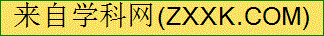列关于凸透镜对光的会聚作用的理解不正确的是………………………………（ ）
A．凸透镜能使平行于主光轴的光线会聚于焦点 B．凸透镜使能够会聚的光线提前会聚
C．任何一束光线通过凸透镜后都将会聚于一点 D．凸透镜能使发散的光线减小发散
2.物体经过凸透镜成像的大小取决于……………………………………………………………（ ）
A．凸透镜的大小 B．观察者的位置 C．物体的大小 D．物体与凸透镜的距离
3.将蜡烛放在离凸透镜30cm的地方，在离物体45cm的光屏上可以得到烛焰的清晰的像，则 ……………………………… …… （ ）
A．凸透镜的焦距是90cm，像是放大的。 B．凸透镜的焦距是18cm，像是放大的。
C．凸透镜的焦距是10cm，像是放大的。 D．凸透镜的焦距是10cm，像是缩小的。
4.在银行和商场，人们用验钞机来辨别钞票的真伪，这主要是利用（ ）
A、紫外线照射下，能使荧光物质发光 B、紫外线的穿透力很强
C、紫外线可以传递光能 D、紫外线可以杀菌
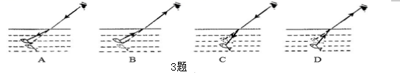
5.山东电视台的记者在国内首次拍摄到“海市蜃楼”的实况，引起广大观众的极大的兴趣，其实“海市蜃楼”是一种光学现象，人们观察到它的“景物”是实际物体经过………………………（ ）
A反射后形成正立的虚像 B．折射后形成正立的虚像
C．反射后形成倒立的虚像 D．折射后形成倒立的虚像
6.从岸边看水中的鱼，看到“鱼”的位置与实际位置不同．在图中能正确解释此现象的光路图是（ ）

7.张强同学用已调节好的天平在称物体质量时，无论怎样增、减砝码，横梁都不能平衡，这时应该（ ）
A.把横梁右端螺母向右旋出一些 B.把横梁右端螺母向左旋进一些
C.把天平右盘的砝码减少一些 D.向右移动游码
8. 1kg的铁块与1kg的棉花相比较，下列说法正确的是（ ）
A铁块所含的物质较少 B.两者所含的物质一样多
C.棉花所含的物质较少 D.物质不同无法比较
9.我们学过的许多成语包含了声现象，如：①隔墙有耳、②掩耳盗铃、③低声细语、④悦耳动听、⑤震耳欲聋．这些成语中描述同一声音特征的是（ ）
A．①② B．②⑤ C．③④ D．③⑤
10.一束光线照射到平面镜上，与镜面的夹角为25°，转动平面镜，使光束与镜面的夹角增至30°，则反射光线与入射光线间的夹角与原来相比（ ）
A．减小了5° B．减小了10° C．减小了15° D．减小了20°
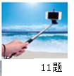
11.近期流行一种“自拍神器”给旅行者自拍带来了方便．如图所示，与直接拿手机自拍相比，利用自拍杆可以（ ）
A．增大像距 B．增大取景范围
C．增大人像的大小 D．缩短景物到镜头距离
12.下列关于托盘天平使用时的几种说法正确的是（ ）
A.如果调节天平平衡时，忘记将游码归零，则测量值偏小
B.用托盘天平称量物体质量时，若砝码磨损，则测量值将偏大
C.用托盘天平称量物体质量时，若天平不平衡，可调节平衡螺母
D.用托盘天平称量物体质量时，必须等指针停在分度盘中线时才能读数

二、填空题：（12分，每空1分）
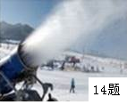
13.光在真空中传播速度c＝____________m/s，500g=______kg.
14.如图，长春市的冬天经常要人工造雪，造雪机将水注入专用喷嘴接触高压空气，将水分割成微小的粒子并喷到寒冷的空气中，这些微小的粒子（小水滴）______（填一种物态变化名称）成冰晶落到地面，这就是人工造雪．发生该物态变化时会______热（选填“吸”或“放”）
15.在湖边漫步，你同时能看到水中的白云和鱼，前者是光的 形成。后者是光的 形成的（填“反射”或“折射”）
16.小明同学身高1.65m，他站在竖直放置的平面镜前2 m处，他在镜中的像高为 m，像与他相距 m。若他向平面镜靠近，像的大小将 。（选填“变大”、“变小”、“不变”）
17．如图所示，一束光在空气和玻璃两种介质的界面上同时发生反射和折射(图中入射光线、反射光线和折射光线的方向均未标出)，其中折射光线是 (用字母表示)，反射角等于 度。
18.战斗机水平飞行时，飞行员从右侧舷窗看到如图甲所示的“天地分界线”。当飞行员从右侧舷窗看到的“天地分界线”如图乙所示时，飞机可能在斜向 （选填“上爬升”、“ 下俯冲 ”）
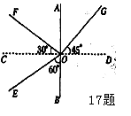
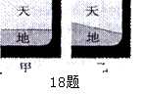

三、 计算题（ 共6分，每题6分 ）
19.在某次定向爆破中引爆炸药后，引线燃烧速度为0.8 cm/s，爆破安全距离至少为100 m，当引线长40 cm时，引爆手若要安全离开，跑开的速度至少是多少？

四、综合题（共28分）
20.(3分）由A点光源发岀的某一光线到达水面同时发生反射和折射，如图所示，反射光线经过S点，请在图中画出入射光线、反射光线和大致的折射光线．
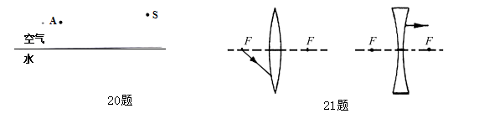
21.(2分）画出相应的折射光线。
22.(3分）如图9甲所示，小明在“探究平面镜成像的特点”．当他将蜡烛逐渐远离玻璃板时，蜡烛所成像的大小_______（选填“变大”、“变小”或“不变”）．实验过程中，他还从玻璃板中看到了放在蜡烛右边的笔AB，请你在图乙中画出笔AB的像．

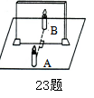
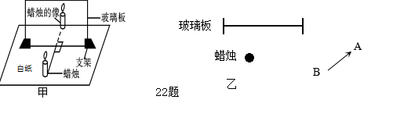23.（4分）小红同学在进行“探究平面镜成像”的实验时，将一块玻璃板竖直放在水平台上，再取两段外形相同的蜡烛A和B，点燃玻璃板前的蜡烛A，进行观察，如图所示，在此实验中：
（1）用玻璃板代替平面镜的目的是便于____________．
（2）如果有3mm厚和2mm厚的两块玻璃板，应选择_____mm厚的玻璃板进行实验；
（3）选取两段完全相同的蜡烛的目的是便于______________________．
（4）如果在蜡烛A的像的位置上放一张白纸板做屏幕，则白纸板上将_________（填
“有”或“没有”）蜡烛A的像。
24.（10分）小明在做“探究凸透镜成像规律”的实验中：
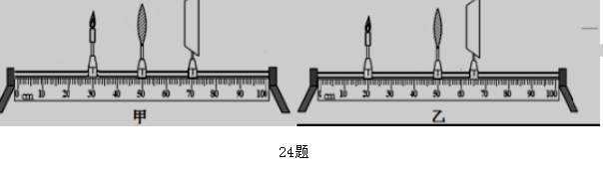
（1）为了粗测凸透镜的焦距，小明上午上课前，将凸透镜与水平地面平行放置，让太阳光照射到凸透镜上，调节凸透镜到地面的距离，直至地面上出现一个最小的亮点，小明认为此点到光心的距离，就是凸透镜的焦距，小强却说，这个距离不是凸透镜的焦距，其理由是 。

（2）在如图甲所示的位置上，成的像是等大的倒立的实像。分析实验成像情况可知实验中所用凸透镜的焦距为 cm。调节光具座上烛焰、透镜和光屏三者的中心在 。
（3）当把点燃的蜡烛由图甲所示位置向右移至光具座的35 cm刻度时，向 （选填“左”或“右”）移动光屏会得到一个倒立、 的实像； 就是利用这一成像规律工作的。若蜡烛烧短后，烛燃的像成在光屏的 （选填“上方”或“下方”）
（4）在（3）小问的基础上若光屏和凸透镜位置不变，则应在凸透镜和蜡烛之间放置一个 （选填“远视眼镜”或“近视眼镜”）才能再次在光屏上成清晰的像。
（5）在（3）小问的基础上若蜡烛和光屏位置不变，应更换一个焦距 （选填“大”或“小”）的凸透镜才能再次在光屏上成清晰的像。
（6）实验过程中，如果用不透明的硬纸板挡住凸透镜的上半部分，则光屏上的像( )
A．只出现烛焰像的上半部分 B．只出现烛焰像的下半部分
C．出现烛焰完整的像，但像更小了 D．像仍然是完整的，且大小不变，只是变暗了
25.（4分）甲、乙两种物质熔化时温度随时间的变化曲线如图11所示，从图中给出的信息，我们可以判断______物质为晶体，该晶体的熔点为______℃．该晶体加热_____min后开始熔化，熔化过程历时_____min．
26.如图，表示的是 （选填“近视眼”或“远视眼”）的成像情况，需要用 （选填“凸”或“凹”）透镜来矫正．
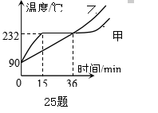
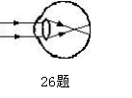

答案
1.C 2.D 3.B 4A 5.B 6.D 7.D 8.B 9.D 10.B 11.B 12.B
13.3×10⁸ 0.5
- 凝固 放
- 反射 折射
- 1.65 4 不变
- OG 30⁰
- 下俯冲
19. 解：因V=S/t 引线烧完所用时间t＝＝＝50 s，人跑开的速度v_{人}＝＝＝2 m/s

- 略
- 略
- 略
- （1）确定像的位置（2）2 (3)比较像与物的大小关系 （4）没有
- （1）凸透镜没有正对太阳光（太阳光没有平行于主光轴入射到凸透镜上）
（2）10 同一高度
- 右 放大 投影仪（幻灯机等） 上方
- 近视眼镜
- 大
- D
- 甲 232 15 21
- 近视眼；凹

